Échanges d'écrivains, d’auteurs de bande
dessinée et d’auteurs-illustrateurs
Jeunesse entre le Québec et la Fédération
Wallonie-Bruxelles

Désireux de participer activement aux relations culturelles entre le Québec et
la Belgique francophone et de favoriser le développement de la carrière
internationale des écrivains, des auteurs-illustrateurs et des auteurs de bande
dessinée en encourageant les programmes d'échanges avec l'étranger, la
Fédération Wallonie-Bruxelles et Wallonie-Bruxelles International (WBI) ont conclu
une entente de réciprocité de résidences avec le Conseil des arts et des
lettres du Québec (CALQ).

Ce partenariat contribue à dynamiser les liens déjà fructueux qui existent
depuis longtemps entre les milieux de la littérature et de la bande dessinée,
québécois et belges.

L'entente permet aux écrivains, aux auteurs-illustrateurs et aux auteurs de
bande dessinée de réaliser chaque année une résidence de deux mois
au Québec et en Belgique, et de profiter ainsi des nombreuses possibilités
d'établir des relations professionnelles à Montréal, Québec et Bruxelles.

Découvrez ci-après les informations pratiques et les modalités de
candidature.

Domaines concernés

Littérature, littérature jeunesse et bande dessinée.

Candidats visés

Écrivains, auteurs-illustrateurs et auteurs de bande dessinée qui comptent au moins deux ans de pratique artistique, qui sont belges ou résident sur le territoire belge.

Le séjour au Québec

La durée du séjour pris en charge est de deux mois (possibilité éventuelle d’une durée de 1,5 mois).

Les lieux de résidence

° L’écrivain ou l’auteur-illustrateur sélectionné sera accueilli à Montréal par le
CALQ, en collaboration avec l'Union des écrivaines et écrivains québécois.

Période : mars, avril 2020

° L’auteur de bande dessinée sera accueilli dans la ville de Québec, en collaboration avec le Festival de la bande dessinée francophone de Québec.

Période : avril (festival) et mai 2020

La bourse de résidence

Les partenaires au Québec assurent les frais de la résidence (logement).

Une bourse est accordée par la Fédération Wallonie-Bruxelles à titre de
contribution aux frais du séjour. Son montant est fixé à 3.500 € pour les deux mois (montant adapté au prorata de la durée du séjour).

Les frais d’avion entre Bruxelles et le Québec sont pris en charge par WBI.
--------
Modalités de candidature

La candidature devra

1° faire état des motivations du candidat,

2° donner un aperçu significatif du projet de création dans le domaine
littéraire (littérature générale, littérature de jeunesse ou bande dessinée),

3° démontrer la pertinence du parcours artistique ou du projet avec le
lieu de résidence,

4° être accompagnée des documents d’identification suivants : formulaire de candidature, CV orienté activités artistiques, attestation de compte bancaire.

Date limite d’envoi des candidatures : 13 septembre 2019 (cachet de la poste faisant foi)

Les dossiers de candidature accompagnés du formulaire de candidature seront adressés
- au format papier en 1 exemplaire à

Ministère de la Fédération Wallonie-Bruxelles
Nadine Vanwelkenhuyzen, Directrice générale adjointe du
Service général des Lettres et du Livre
bureau 1A020
Bd Léopold II 44
1080 BRUXELLES

- ET au format numérique aux deux adresses :
Nausicaa.dewez@cfwb.be et Bruno.merckx@cfwb.be

Informations complémentaires :

Nausicaa.dewez@cfwb.be (littérature générale)
Bruno.merckx@cfwb.be (BD et littérature de jeunesse)

Précédent.e.s lauréat.e.s :

Résidences 2019 :
Littérature générale et de jeunesse : Aïko Solovkine
Bande dessinée : Marc-Renier Warnauts

Résidences 2018 :
Littérature générale et de jeunesse : Alain Dantinne
Bande dessinée : Mathieu Burniat

Résidences 2017 :
Littérature générale et de jeunesse : Edgar Kosma
Bande dessinée : Romain Renard

Résidences 2016 :
Littérature générale et de jeunesse : Nora Gaspard
Bande dessinée : Didier Swysen

Résidences 2015 :
Littérature générale et de jeunesse : André Borbé
Bande dessinée : Jean-Luc Cornette

-----------

Cet échange est une collaboration entre

° L’Administration générale de la Culture du Ministère de la Fédération Wallonie-Bruxelles,
° Wallonie-Bruxelles International,
° Le Conseil des Arts et des Lettres du Québec.
Les partenaires : la Maison Internationale des Littératures Passa Porta, l'Union des écrivaines et écrivains québécois, le Festival
de la bande dessinée francophone de Québec (avril), la Maison de la Littérature de jeunesse « le Wolf » et l’Espace des littératures illustrées.

En savoir plus sur les partenaires:

au Québec

Union des écrivaines et écrivains québécois: www.uneq.qc.ca
Conseil des arts et des lettres du Québec : www.calq.gouv.qc.ca/
Festival de la bande dessinée de Québec: quebecbd.com

en Wallonie et à Bruxelles

Maison internationale des littératures Passa Porta www.passaporta.be
Le WOLF, Maison de la littérature jeunesse: www.lewolf.be
Espace des littératures illustrées : www.facebook.com/ASBLELI

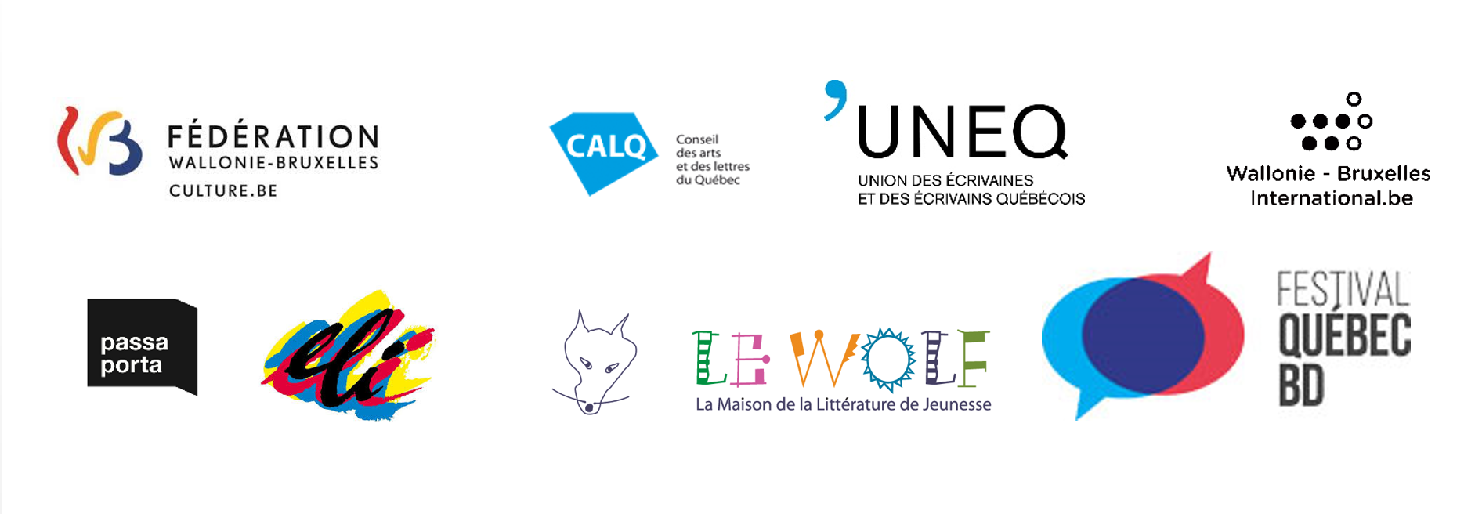

Échanges d'écrivains, d’auteurs de bande dessinée et d’auteurs-illustrateurs
entre le Québec et la Fédération Wallonie-Bruxelles

Formulaire de candidature

- Identité
NOM et Prénom : ……………………………………………………………………………………..
Adresse : ………………………………………………………………………n°……….. Bte………
CP : ……………….. Localité : ………………………………………………
Pays : ……………………………………………………………………………………….
Téléphone : ……………………………………………………………………………………………
Courriel : ……………………………………………………………………………………………………..
J’accepte que la communication relative à cette candidature se déroule par courriel :

A Oui
A Non

- Projet
Nature du projet pour lequel la résidence est demandée :
A Littérature générale
A Littérature jeunesse
A Bande dessinée
Titre du projet : …………………………………………………………………………………………..

Les candidat-e-s joindront en annexe un descriptif de leur projet (objectifs, méthode de travail), qui mentionnera également leur motivation et les liens du projet avec le lieu de résidence.

- Parcours artistique
Les candidat-e-s joindront en annexe un CV artistique détaillé et, éventuellement, des extraits pertinents de leurs publications et/ou un dossier de presse.

Date et signature :

Annexes au formulaire

- Documents obligatoires :
A CV artistique
A Motivation et description du projet
A Attestation de compte bancaire

- Documents facultatifs :
A Extrait(s) d’œuvre
A Livre(s) publié(s)
A Dossier de presse
A Autre (précisez) : …………………………………………………………………………………

